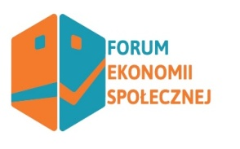

FORMULARZ ZGŁOSZENIOWY
Forum Ekonomii Społecznej

27.10.2017 r. od godz. 10⁰⁰ - 14³⁰
Dom Zdrojowy, ul. Witczaka 5, Jastrzębie-Zdrój

Imię i nazwisko
Nazwa i adres reprezentowanej instytucji/organizacji
Telefon kontaktowy
BLOK WARSZTATOWY
(proszę zaznaczyć właściwy znakiem: X)
1. Współpraca transgraniczna
2. Ekonomia społeczna w dokumentach strategicznych i lokalnych planach rozwoju
3. Stosowanie klauzul społecznych w zamówieniach publicznych
4. Wykorzystanie podmiotów ekonomii społecznej w projektach rewitalizacyjnych

Wypełniony formularz zgłoszeniowy prosimy przesłać e-mailem na adres: organizacje@um.jastrzebie.pl.

Termin zgłaszania udziału w Forum upływa 23 października 2017 r. o godz. 15⁰⁰.

